Amalfi, 20 de noviembre de 2024

EVIDENCIA CONTRATISTA—GESTIÓN DOCUMENTAL

- Antiguo sistema, Anotación de hipotecas, años 1958 a 1959. Folios: 18
- Antiguo sistema, apéndices y hipotecas, años 1955 a 91956. Folios: 2
- Antiguo sistema, apéndices y hipotecas, años 1955 a 1956. Folios: 17
- Antiguo sistema, anotación de hipotecas, años 1955 a 1956. Folios: 17
- Antiguo sistema, anotación de hipotecas, año 1957. Folios: 2
- Antiguo sistema, libro de embargos, años 1957 a 1958. Folios: 12
- Antiguo sistema, documentos privados, años 1957 a 1958. Folios: 30
- Antiguo sistema, libro de causas mortuorias, año 1917. Folios: 17
- Antiguo sistema, libro de duplicados, año 1919. Folios: 9
- Antiguo sistema, libro número 2 tomo 11, año 1919. Folios: 5
- Antiguo sistema, libro de hipotecas, años 1955 a 1956. Folios: 22
- Antiguo sistema, Movilización de la propiedad, año 1957. Folios: 2
- Antiguo sistema, libro de prenda, años 1957 a 1958. Folios: 162
- Antiguo sistema, libro de prenda, año 1957. Folios: 70
- Antiguo sistema, documentos privados, años 1958 a 1959. Folios: 25
- Antiguo sistema, copias de escrituras, año1967 a 1982. Folios: 50
- Antiguo sistema, libro segundo, año 1958 a 1959. Folios: 46
- Antiguo sistema, copias de escrituras, año1958. Folios: 60
- Antiguo sistema, Libro de registro #2, año 1919. Folios: 15
- Antiguo sistema, documentos privados, año 1919. Folios: 2
- Antiguo sistema, cancelaciones, año 1919. Folios: 29
- Antiguo sistema, autos de embargos, año 1919. Folios: 12
- Antiguo sistema, libro de inscripciones, años 1955 a 1956. Folios: 2
- Antiguo sistema, libro de autos de embargos, año 1953. Folios: 6
- Antiguo sistema, documentos privados, año 1950 a 1959. Folios: 12

En espera de sus comentarios, y agradeciendo su atención prestada.

NOTA: se adjunta registro fotográfico

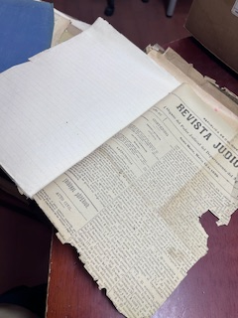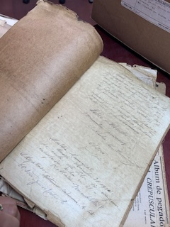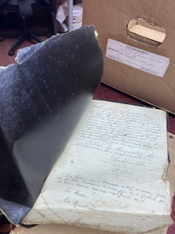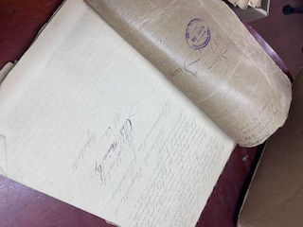

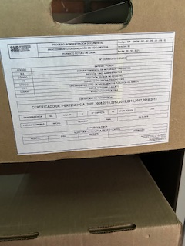
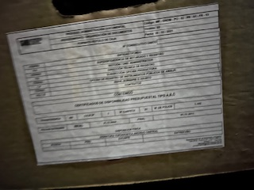
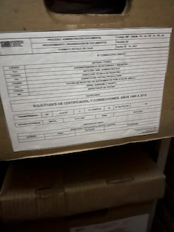
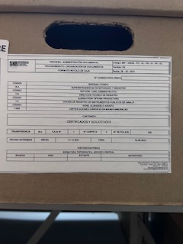
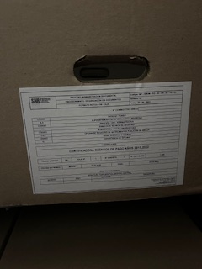

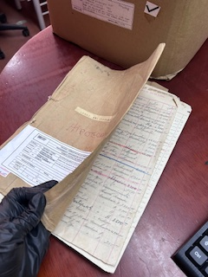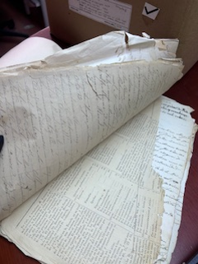

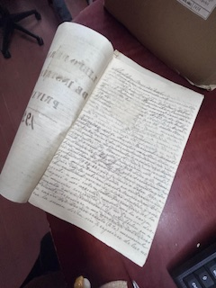
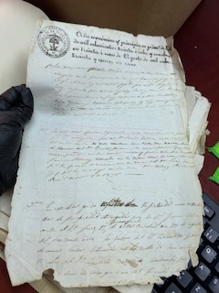
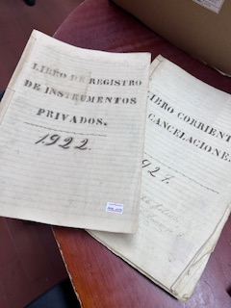
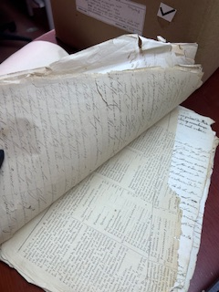

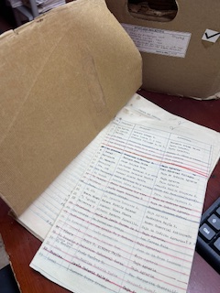
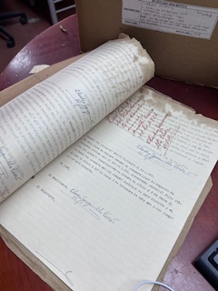
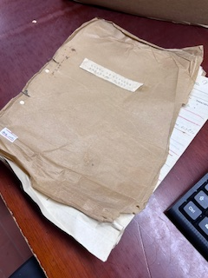
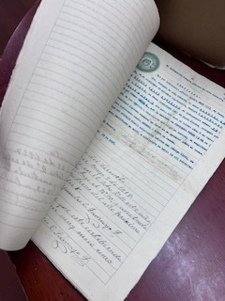

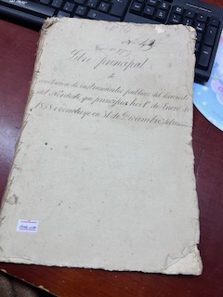
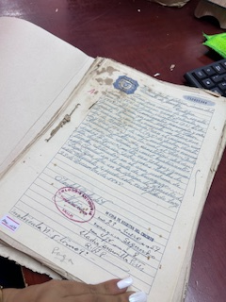
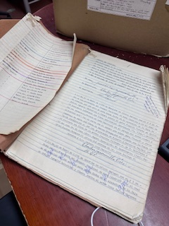
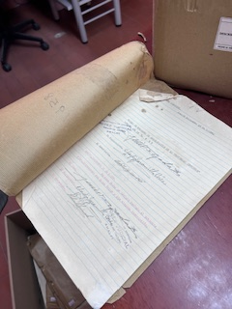 B

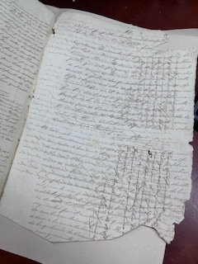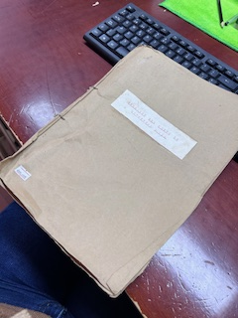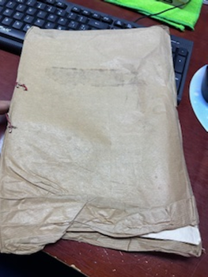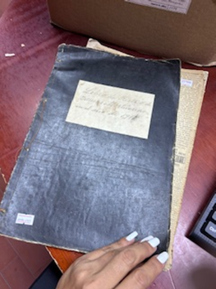

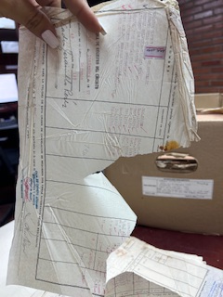
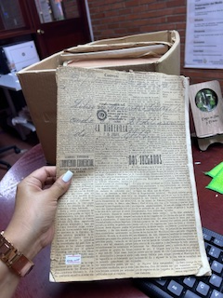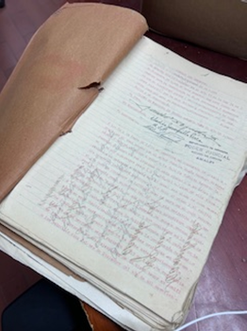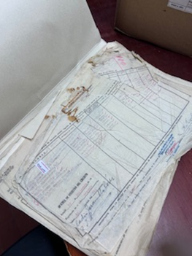

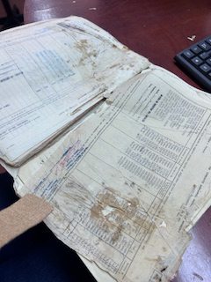
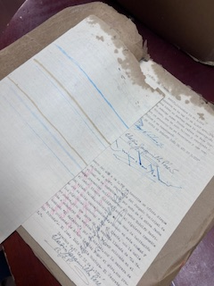
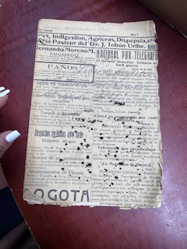
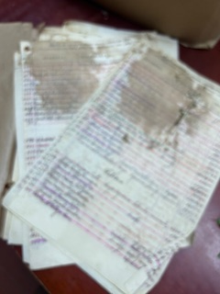
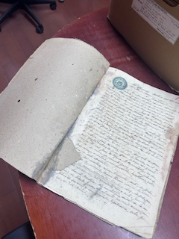
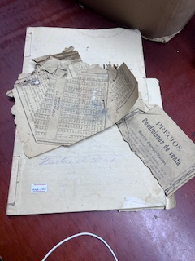

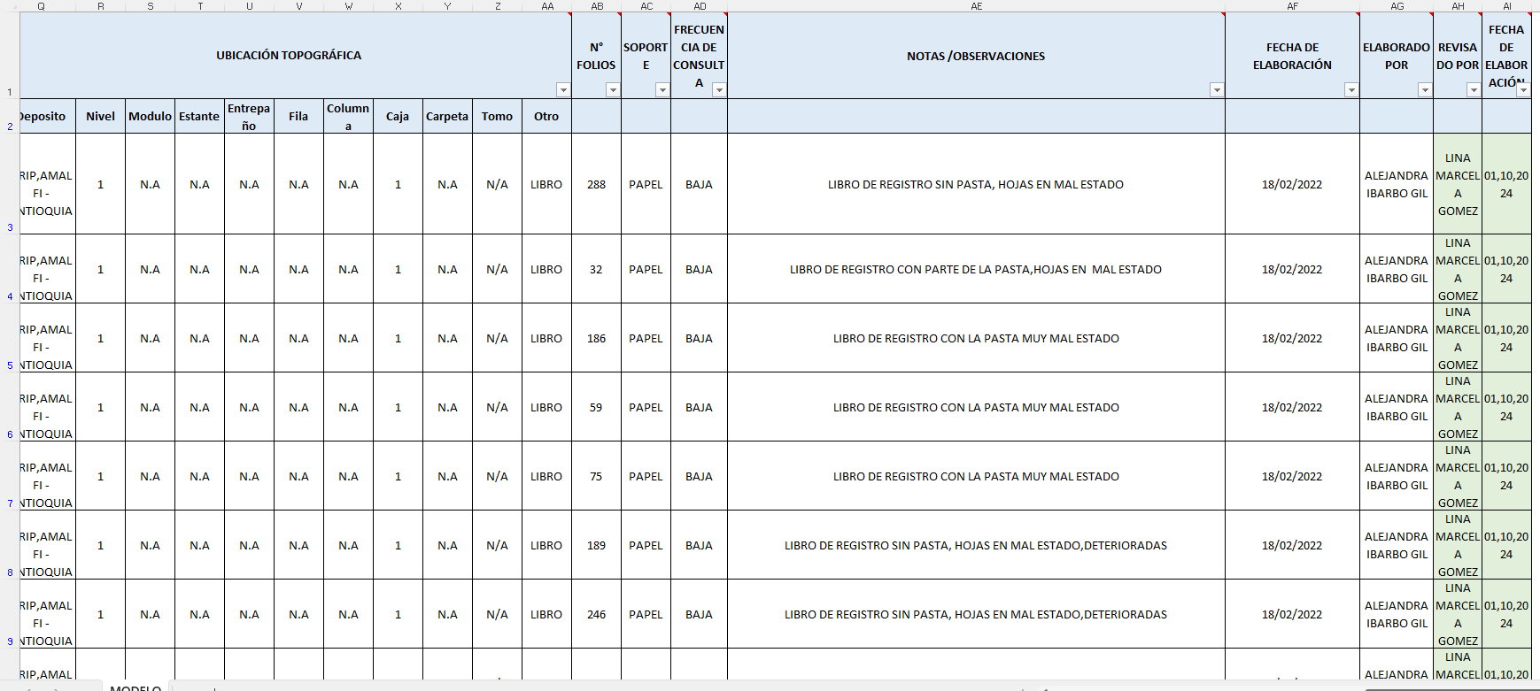

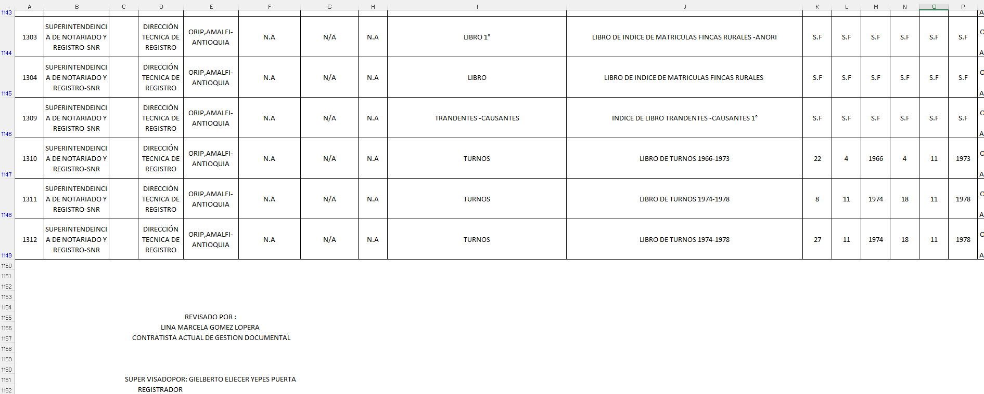
NOTA: Actualización de Inventarios Documentales Libros del Antiguo Sistema.

